Communiqué de presse
SustainSahel présente des innovations clés pour une agriculture africaine durable
Le projet européen de 5 ans SustainSahel a démontré que des pratiques agroécologiques simples peuvent augmenter les rendements jusqu'à 40 % et renforcer la résilience au changement climatique, tout en étant économiquement viables. Le projet, mené par l'Institut de recherche de l'agriculture biologique FiBL, présente une multitude de supports pédagogiques et d'expériences qui doivent être développés à plus grande échelle afin d'ouvrir la voie au développement durable en Afrique.

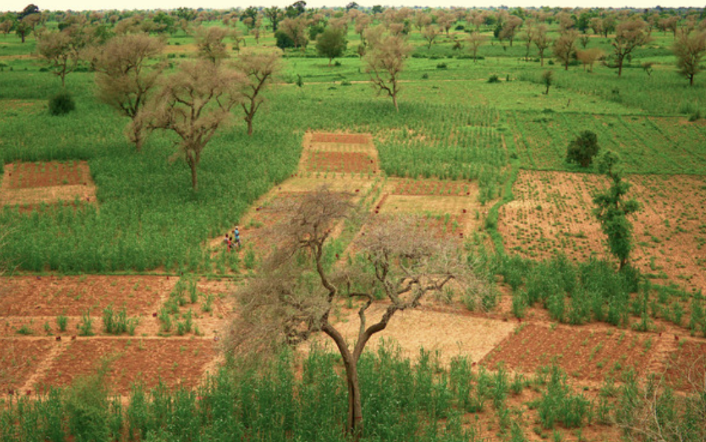
L'intégration d'essences locales telles que le Faidherbia albida permet de retenir l'eau, d'améliorer les sols dégradés et fournit du fourrage pour les animaux. (Photo : SustainSahel, Alain Audebert)

(Frick, 29.09.2025) De 2020 à 2025, le projet SustainSahel, financé par l'UE, a soutenu les petits agriculteurs et agricultrices de la région du Sahel dans leur lutte contre la dégradation des sols et le stress climatique. Mené par le FiBL, le projet a démontré que les pratiques agroécologiques sont à la fois efficaces et économiquement viables. Sur sept sites pilotes, des chercheurs et chercheuse et des agriculteurs et agricultrices ont travaillé main dans la main avec des institutions du Mali, du Sénégal, du Burkina Faso, de France, d'Allemagne et de Suisse. Plus de 5 000 agriculteurs et agricultrices ont été impliqués, couvrant des milliers d'hectares dans différentes zones pluviomètriques de la région du Sahel.

Des pratiques agricoles efficaces
Harun Cicek, chef de projet au département Coopération internationale du FiBL, déclare :
« Nous avons constaté que des pratiques simples telles que le paillage, le compostage et l'intégration d'arbres et d'arbustes locaux peuvent augmenter les rendements jusqu'à 40 %. De plus, ces mesures améliorent la gestion des sols et de l'eau et fournissent du fourrage et des ressources médicinales. »
Les agriculteurs et agricultrices leaders sont essentiels à l'amélioration des rendements
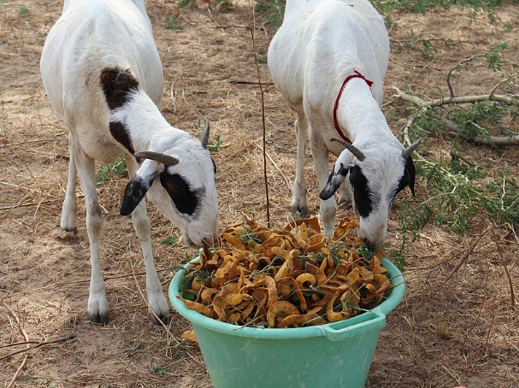
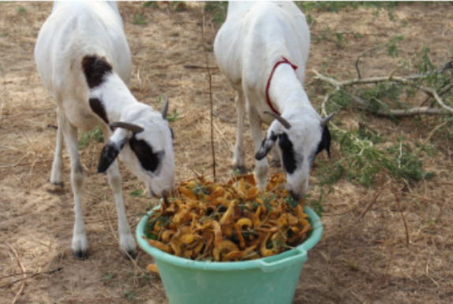
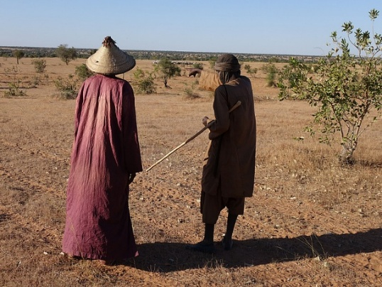
Parmi les approches marquantes, le modèle de «agriculteur et agricultrice leader » se distingue : les agriculteurs et agricultrices formés dans des écoles de terrain ont transmis leurs connaissances avec 20 à 40 collègues, créant ainsi un fort effet multiplicateur. L'adoption de ces pratiques a permis d'augmenter les rendements de 150 à plus de 300 kilogrammes par hectare, entrainant des hausses de revenus pouvant atteindre 40 % et une meilleure stabilité de la production, même en cas de stress climatique.
Les arbres et arbustes médicinaux locaux améliorent la santé animale. Ils sont par exemple efficaces contre les infections par les nématodes chez les chèvres. (Photo : FiBL, Harun Cicek)

Les gouvernements sont invités à intégrer
les pratiques agroécologiques et agroforestières dans leurs stratégies.
(Photo : FiBL, Harun Cicek)

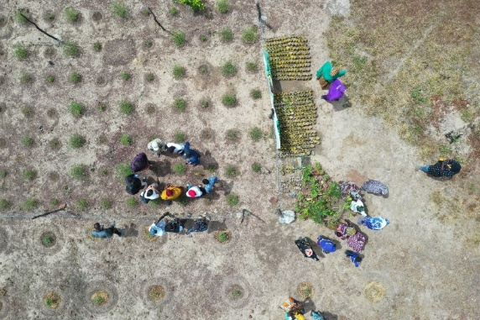
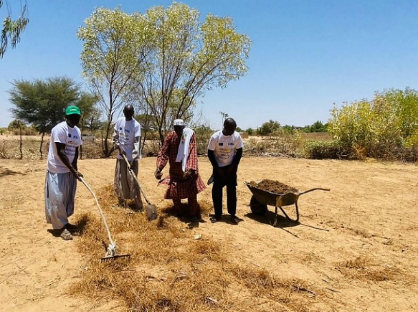
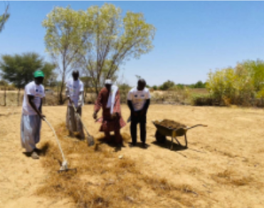
L'apprentissage entre agriculteurs et agricultrices s'est avéré être le moyen le plus efficace de transfert de connaissances. (Photo : FiBL, Fernando Sousa)

Le paillage consiste à recouvrir le sol d'une
couche de matière organique comme des feuilles mortes et des résidus de culture. Cela améliore la rétention d'eau et empêche
la croissance des mauvaises herbes. (Photo : Sustain Sahel, Lilian Beck)

Principales recommandations pour l'avenir
Lors de l'atelier de clôture qui s'est tenu en mai à Dakar, au Sénégal, des recommandations concrètes ont été formulées à l'intention des parties prenantes :
- Pour les agriculteurs et agricultrices : adopter l'agroécologie et l'agriculture biologique. Les informations et le savoir-faire nécessaires sont disponibles dans les manuels et les supports pédagogiques sur le site web du projet.
- Pour les décideurs et décideuse politiques : intégrer l'agroécologie dans les stratégies agricoles et environnementales ; réviser les codes fonciers afin de garantir les droits des agriculteurs sur les arbres ; investir dans la vulgarisation et les chaînes d'approvisionnement ; financer la recherche participative et le soutien à la transition.
- Pour les chercheurs et chercheuses : approfondir les connaissances sur les interactions entre les arbres et les cultures, la dynamique sol-eau et le stockage du carbone ; renforcer le suivi à l'aide de drones et de données satellitaires ; étudier les freins à l’adhésion au projet et les impacts socio-économiques.
L'agroécologie est l'avenir de l'Afrique
En mai 2025, SustainSahel a organisé une conférence collaborative à grande échelle intitulée « Transition agroécologique des systèmes alimentaires en Afrique ». En collaboration avec huit autres projets UE-Afrique, ils ont fourni des preuves convaincantes : l'agriculture biologique et agroécologique sont des solutions éprouvées et évolutives pour un avenir africain durable.
Liens
    - Site web du projet Sustain Sahel : https://www.sustainsahel.net/fr/index.html
    - Recommandations finales aux agriculteurs et agricultrices : https://www.sustainsahel.net/fr/actualites/final-recommendations-to-farmers.html
    - Recommandations finales aux décideurs et décideuses politiques : https://www.sustainsahel.net/news/final-recommendations-to-policy-makers.html
    - Recommandations finales aux chercheurs et chercheuses : https://www.sustainsahel.net/news/final-recommendations-to-researchers.html
    - Manuels et supports pédagogiques Sustain Sahel : https://www.sustainsahel.net/fr/communications/publications.html
    - Briefing de la conférence « Transition agroécologique des systèmes alimentaires en Afrique » : https://conference.sustainsahel.net/fileadmin/conference-sustainsahel/documents/Policy_briefing.pdf

Vidéos
- Chaîne YouTube Sustain Sahel : https://www.youtube.com/@sustainsahel
- Vidéo de la conférence « L'agroécologie est l'avenir de l'Afrique » : https://www.youtube.com/watch?v=zeWeD0dT76E
Contacts FiBL
- Harun Cicek, FiBL, gestion du groupe Agroécosystème Innovation & Adoption
Téléphone +41 62 865-0456, e-mail harun.cicek@fibl.org
- Gian Nicolay, FiBL, coordinateur au département de la Coopération internationale, groupe Développement des politiques & des secteurs
Téléphone +41 62 865-0454, e-mail gian.nicolay@fibl.org
Financement
Ce projet a reçu un financement du programme Horizon 2020 de l'Union européenne pour la sécurité alimentaire durable.
Partenaires
- Access Agriculture (AA), Bénin
- Forum africain pour les services de conseil agricole (AFAAS), Burkina Faso
- Association des organisations professionnelles paysannes (AOPP), Mali
- Centre de coopération internationale en recherche agronomique pour le développement (CIRAD), France
- Confédération paysanne du Faso (CPF), Burkina Faso
- Centre de suivi écologique (CSE), Sénégal
- Conseil National de Concertation et de Coopération des Ruraux (CNCR), Sénégal
- Institut de l'Environnement et de Recherches Agricoles (INERA), Burkina Faso
- Institut d'économie rurale (IER), Mali
- Institut international d'agriculture tropicale (IITA), Kenya
- Institut polytechnique rural (IPR/IFRA), Mali
- Institut sénégalais de recherches agricoles (ISRA), Sénégal
- Institut national de recherche pour le développement (IRD), France
- Université Nazi BONI (UNB), Burkina Faso
- Université de Hohenheim, Allemagne
- Université de Kassel, Allemagne
Ce communiqué de presse en ligne
Ce communiqué de presse et les photos sont disponibles en ligne à l'adresse www.fibl.org/en/info-centre/media.html .
Images à télécharger
Les images sont disponibles sous le lien suivant : https://biomedia.picturepark.com/s/lCZF8Yjy

À propos de Sustain Sahel
Le nom complet du projet SustainSahel est « Utilisation synergique et protection des ressources naturelles pour les moyens de subsistance des populations rurales par l'intégration systématique des cultures, des arbustes et du bétail au Sahel ». L'objectif général de SustainSahel est de promouvoir des pratiques qui améliorent la qualité des sols et les rendements, renforcent la résilience face au changement climatique et contribuent à la sécurité alimentaire et à l’amélioration des moyens de subsistance. L'approche du projet s'inscrit dans les thèmes de l'agroécologie, de l'agriculture biologique et des éléments de l'agriculture de conservation. SustainSahel compte 17 partenaires issus de 9 pays, représentant les continents européen et africain. Le projet est coordonné par le FiBL et financé dans le cadre d'Horizon 2020, le programme-cadre de l'Union européenne pour la recherche et l'innovation.
www.sustainsahel.net

À propos du FiBL
L'Institut de recherche de l'agriculture biologique FiBL est l'un des principaux instituts de recherche au monde dans le domaine de l'agriculture biologique. Les points forts du FiBL sont la recherche interdisciplinaire, les innovations conjointes avec les agriculteurs et l'industrie alimentaire, ainsi que le transfert rapide des connaissances. Le groupe FiBL comprend actuellement FiBL Suisse (fondé en 1973), FiBL Allemagne (2001), FiBL Autriche (2004), ÖMKi (Institut hongrois de recherche en agriculture biologique, 2011), FiBL France (2017) et FiBL Europe (2017), qui est soutenu conjointement par les cinq instituts nationaux. Plus de 400 employés travaillent sur les différents sites.
www.fibl.org

